- Регион: Волгоградская область
- Муниципалитет: Администрация Сысоевского сельского поселения Суровикинского муниципального района
- Название: «Братская могила Советских воинов»
- Адрес: Волгоградская область Суровикинский район х. Сысоевский
- Координаты: 48.454014,42.848066
- Архитектор: неизвестный
- Дата заложения: 1962 г.
- Историческая справка: Братская могила воинов, погибших в дни Сталинградской битвы в 1942-1943 гг.
Фото спереди:

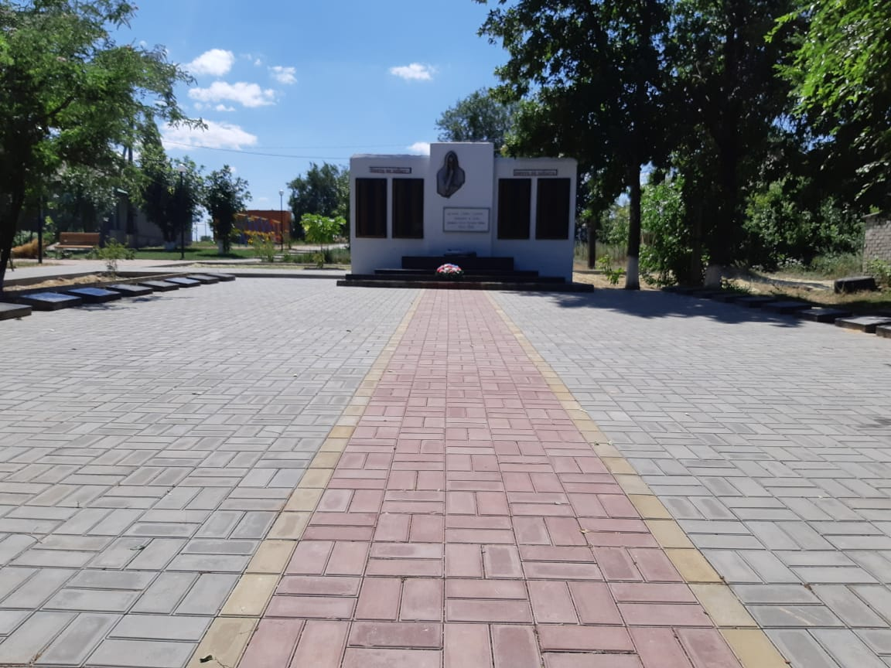

Фото слева: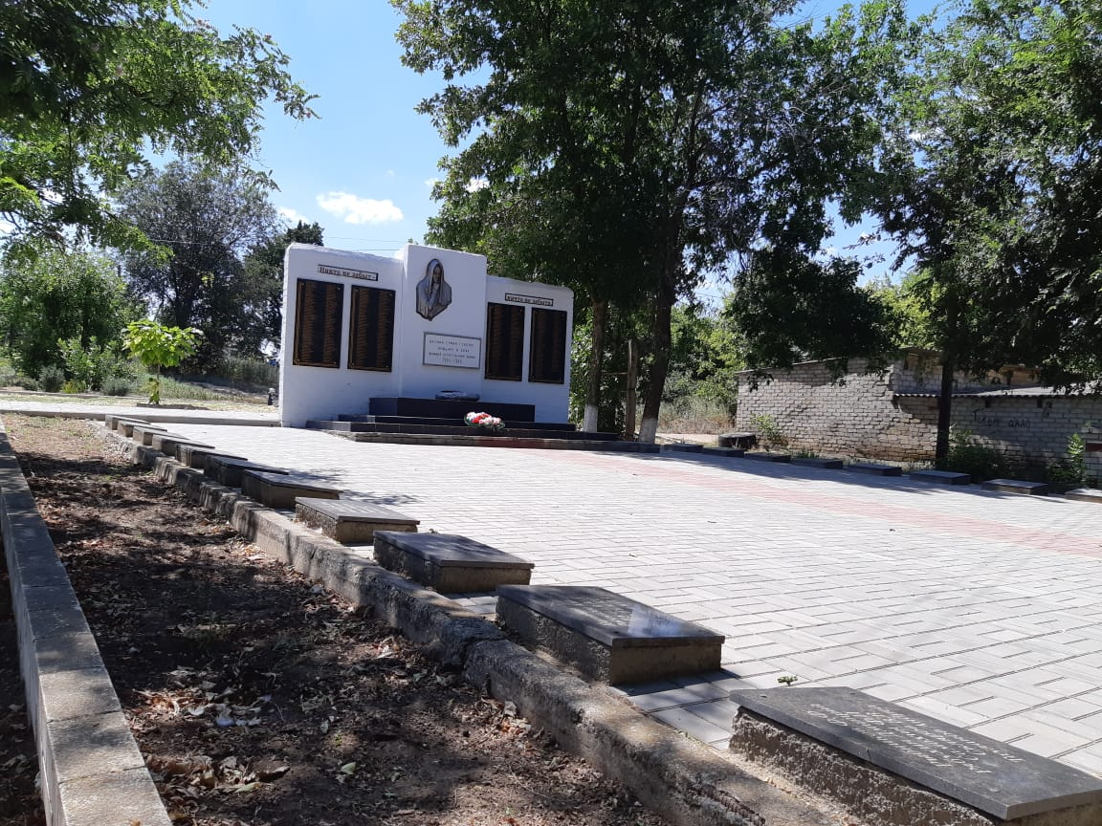

Фото справа:
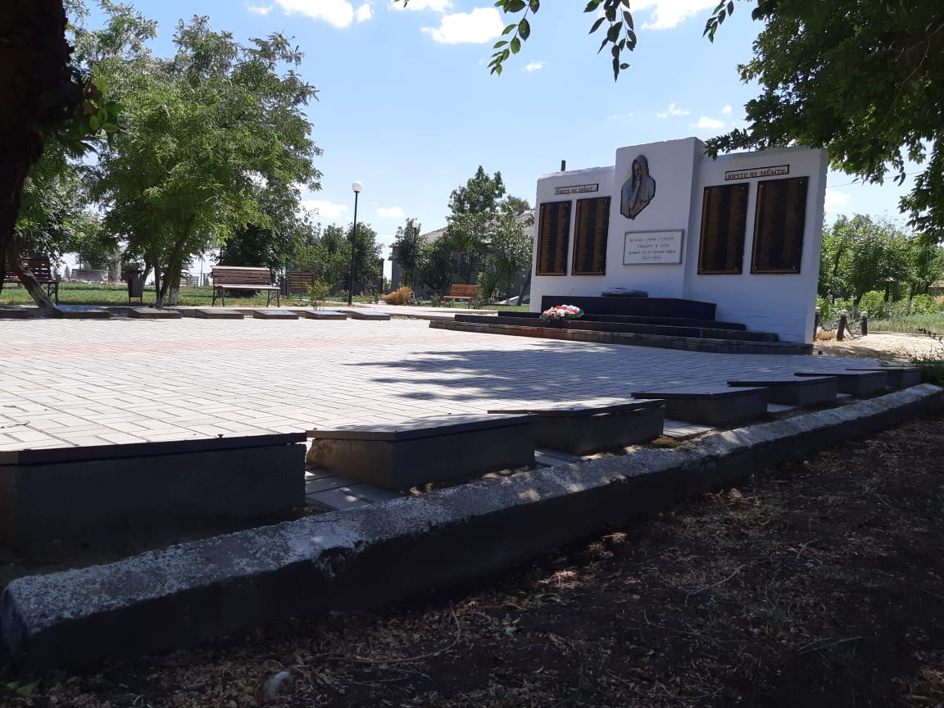

Фото сзади: